ทะเบียนประวัติผู้พ้นจากราชการ
ระบบทะเบียนประวัติผู้พ้นจากราชการ เป็นระบบที่ใช้สำหรับจัดเก็บข้อมูลรายชื่อบุคลากรภายใน องค์กรผู้ที่พ้นจากราชการจากหลาย ๆ สาเหตุ ซึ่งระบบสามารถคัดกรองการค้นหารายชื่อผู้พ้นจากราชการได้ โดยระบบทะเบียนประวัติผู้พ้นจากราชการ ได้แบ่งออกเป็น 2 เมนู คือ ข้าราชการกรุงเทพมหานครสามัญ และลูกจ้างประจำกรุงเทพมหานคร
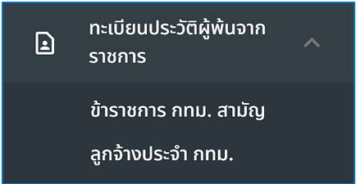
รูปภาพที่ 3 - 1 ทะเบียนประวัติผู้พ้นจากราชการ

ทะเบียนประวัติผู้พ้นจากราชการ (ข้าราชการกรุงเทพมหานครสามัญ)
- เมื่อทำการคลิกเลือกเมนู “ข้าราชการกรุงเทพมหานครสามัญ” ระบบจะทำการแสดงหน้า“ค้นหาข้อมูลทะเบียนประวัติผู้พ้นจากราชการ ข้าราชการกรุงเทพมหานครสามัญ” โดยเจ้าหน้าที่ผู้รับผิดชอบระบบสามารถกรอกข้อมูลเพื่อค้นหารายชื่อข้าราชการกรุงเทพมหานครสามัญผู้พ้นจากราชการ หรือทำการคลิกเลือกกรองข้อมูลเพิ่มเติมเพื่อค้นหาได้ อีกทั้งยังสามารถคลิกเลือกรายชื่อเพื่อแสดงข้อมูลทะเบียนประวัติเพิ่มเติมของข้าราชการกรุงเทพมหานครสามัญผู้พ้นจากราชการได้
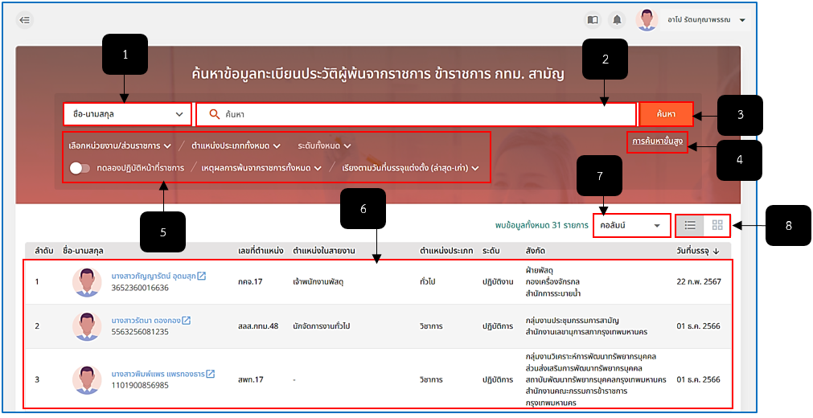
รูปภาพที่ 3 - 2 รายชื่อผู้พ้นจากราชการ (ข้าราชการกรุงเทพมหานครสามัญ)
หมายเลข 1 ช่องสำหรับคลิกเพื่อเลือกประเภทข้อมูลการกรอกค้นหา
หมายเลข 2 ช่องสำหรับคลิกเพื่อกรอกข้อมูลค้นหา
หมายเลข 3 ปุ่มสำหรับคลิกเพื่อให้ระบบทำการค้นหาข้อมูลตามที่กรอกค้นหา
หมายเลข 4 ปุ่มสำหรับคลิกเพื่อค้นหาข้อมูลรายชื่อขั้นสูง
หมายเลข 5 ปุ่มสำหรับคลิกเพื่อคัดกรองข้อมูลการค้นหา โดยการคลิกเลือกแสดงข้อมูลทะเบียนประวัติผู้พ้นจากราชการของข้าราชการกรุงเทพมหานครสามัญตามหน่วยงานที่ได้ทำการคลิกเลือก
หมายเลข 6 ช่องสำหรับแสดงรายชื่อข้าราชการผู้พ้นจากราชการ
หมายเลข 7 ช่องสำหรับคลิกเพื่อเลือกคอลัมน์สำหรับแสดงข้อมูลรายชื่อในระบบทะเบียนประวัติผู้พ้นจากราชการ
หมายเลข 8 ปุ่มสำหรับคลิกเพื่อจัดเรียงรายชื่อข้าราชการผู้พ้นจากราชการเป็น List (รายการ) หรือเป็น Card (ช่อง)
- การแสดงข้อมูลทะเบียนประวัติผู้พ้นจากราชการ ของข้าราชการกรุงเทพมหานครสามัญ ให้ทำการคลิก หลังรายชื่อข้าราชการกรุงเทพมหานครสามัญ ระบบจะทำการแสดงข้อมูลทะเบียนประวัติของข้าราชการกรุงเทพมหานครสามัญผู้ที่พ้นจากราชการที่ได้ทำการคลิกดูเพิ่มเติม โดยแบ่งรายละเอียดข้อมูลตามเมนูย่อยต่าง ๆ ตามเมนู (โดยไม่สามารถแก้ไขข้อมูลใด ๆ ได้ จะสามารถดูข้อมูลได้เพียงอย่างเดียว) และแสดงสถานะการพ้นจากราชการหลังรายชื่อตามประเภทการถูกลงโทษทางวินัย หรือลาออกจากราชการ
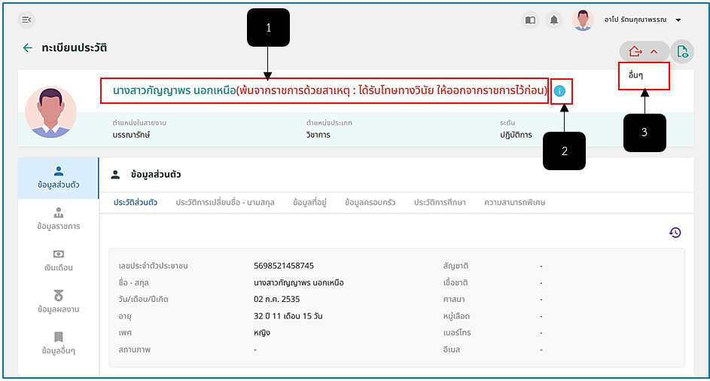
รูปภาพที่ 3 - 3 ข้อมูลทะเบียนประวัติข้าราชการกรุงเทพมหานครสามัญผู้พ้นจากราชการ
หมายเลข 1 ช่องสำหรับแสดงรายชื่อข้าราชการกรุงเทพมหานครสามัญ และสถานะการพ้นจากราชการ
หมายเลข 2 ไอคอนสำหรับคลิกเพื่อแสดงข้อมูลการพ้นจากราชการ
หมายเลข 3 เมนูย่อยสำหรับคลิกเพื่อส่งรายชื่อข้าราชการกรุงเทพมหานครสามัญผู้พ้นจากราชการไปยังเมนูอื่น ๆ ของระบบ “บรรจุ แต่งตั้ง ย้าย โอน” เพื่อบรรจุรายชื่อข้าราชการกรุงเทพมหานครกลับเข้ารับราชการดังเดิม

